












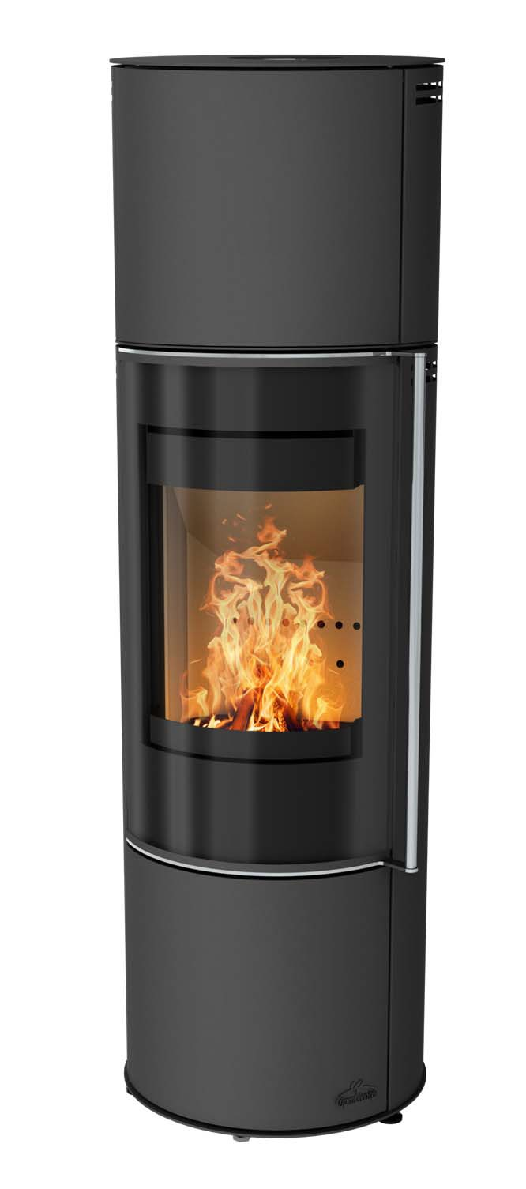




 BY LAURUS Glass med varmelagrings
Produkt informasjon

Artikkel nummer Avstandskrav:
til brennbar vegg, Bak Til brennbar vegg, side
K6261 og m1720

15 cm
35 cm
Tekniske spesifikasjoner

Høyde (mm) Bredde (mm) Dybde (mm) Vekt (Kg)
Nominell effekt (kW)

Byggemateriell
1119 / 1513
480
480
102 / 142
5
Materiell Stålfarge Bekledning
Stål Sort Stål
Tilkoblings informasjon

Røkstuss diameter (mm)
Tilkoblings muligheter

Produkt klassifisering og utstyr
150
topp / bak
Comfort Control styring
Soft Close dør Hydraulisk dør lukking Klar for ekstern friskluft
Elegant langt dørhåndtak Hvit innvendig stein Varmelagringsmodul Vedlagringsmodul
modul

